图书馆四人阅览桌椅采购需求书

- 采购范围
1、为了缓解阅览座位不足及空间闲置的问题,需采购四人位阅览桌椅100套。
2、项目已纳入图书馆2020-2021学年设备预算，预算合计***元，明细如下表：
设备名称 | 参数 | 数量（套）
四人阅览桌椅 | 1、尺寸：1500*1100*750cm  2、木质一桌四椅 | 100
3、供应商需完成的其他事项。
供应商报价需包括货物及相关附件的设计、采购、制造、检测、试验、包装、送货、安装、验收、培训、税费、技术服务（包括技术资料的提供）、保修期保障、其它费用等一切支出。
二、商务需求
1、对供应商的资格要求：
国内（指按国家有关规定要求注册）注册资金500万元（含500万元）以上，具备独立法人资格，具有招标产品要求的生产供应能力；具有履行合同所必须的设备和专业技术能力；提供近三年的项目案例2个以上（需附合同复印件）；
2、供应商须通过ISO9001质量管理体系认证和ISO14001环境管理体系认证，具有良好的纳税记录；应标产品具备生产许可证书﹑符合国家环保标准的检测证明。
3、供应商提供样板、样材，根据甲方确认的样板进行生产。材料样板开标现场提供。图书馆四人阅览桌椅主材及成品样板清单如下：
类别 | 序号 | 材料名称 | 材质要求 | 送样数量 | 材质等级
成品样板 | 1 | 阅览桌（浅胡桃色饰面） | 1、尺寸：1500*1100*750cm；  2、基材：采用环保优质三聚氰胺板，刨花板内材，符合国际E1级环保标准，桌面厚度40mm厚，经防潮、防虫、防腐处理，抗弯力强，不易变形；四周倒圆角防撞处理；  3、封边：2mm厚PVC封边。采用高温封边热溶胶，经全自动封边机热压与板材粘连无丝无缝，在不同地区气温、湿度的变化中不受影响，能长期不变形、不开裂；  4、封边胶：采用高温封边热溶胶，热稳定好，抗高低温性能好；  5、贴面胶：采用环保胶水，符合国际E1级环保标准；  6、五金配件：采用优质五金配件，桌脚框架50*50*1.0mm，拉杆50*25*1.2mm，桌脚采用铁喷粉工艺，所有五金件作防锈、防腐处理。 | 1
成品样板 | 2 | 阅览椅（浅胡桃色脚架+西皮） | 1、尺寸要求配套阅览桌使用；  2、使用采用优质黑色环保皮饰面，皮面光泽度好、透气性强、柔软富有韧性、厚度适中、耐磨、具有冬暖夏凉的效果。3、辅料：采用高密度定型海绵,表面带有保护面、防氧化、软硬适中、回弹好、不变形 。4、脚架为全实木橡木具有硬度高，密度大，承受力强，选材无结疤，腐朽等现象。 | 1
阅览桌参考样式：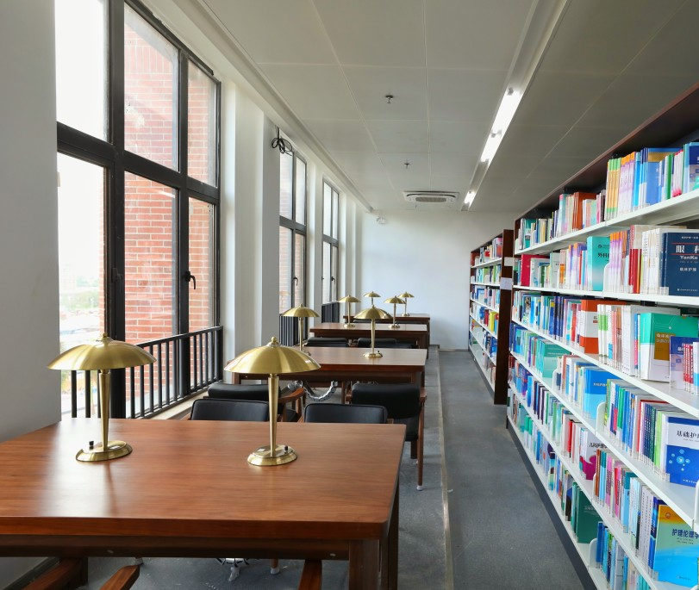
阅览椅参考样式：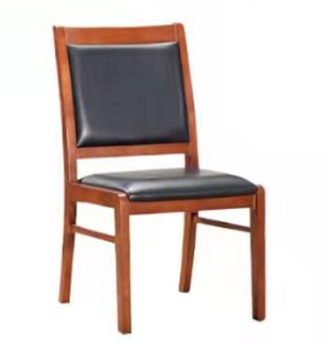
4、运输及包装方式的要求：
（1）供应商负责将货物组件运输至约定的安装地点，并自行支付因运输货物组件所发生的一切费用。
（2）供应商保证货物组件的包装符合运输的要求，保证货物在运输过程中不受锈蚀、损坏或灭失。
5、安装要求：安装人员必须是经过专业培训的专业人员，安装过程将严格按照规范的程序实施，确保安装货物和周边设施的安全。
6、货物质量保证期为1年，质量保证期届满后，免费保修期为肆年，货物在质量保证期期限内发生质量问题，供应商在接到甲方通知2个工作日内委派技术人员上门免费保修；
7、合同签字生效后，以甲方发出书面通知之日起，30个日历天内将货物运达目的地并安装完毕。
8、付款方式：
（1）工程安装完工后，甲乙双方办理正式竣工验收及结算手续后，甲方于10个工作日内支付结算款的95%。
（2）余款5%作为质量保证金，甲方在1年产品质量保证期满后10个工作日内无息向乙方结清余下货款。货物质量保证期满后由供应商提出余款申请，由使用部门或甲方指定的物业管理公司对乙方供货产品质量及乙方售后服务状况组织复检，在确定无重大产品质量问题且乙方已按合同约定覆行了售后服务的情况下，甲方按合同约定扣除质量保证期间应由乙方支付的各类款项和违约金后，无息向乙方结清余下货款。
三、技术需求
1、三聚氰胺板
性能要求：含水率≤10%；静曲强度≥12Mpa；板面握钉力≥1100N；吸水膨胀率≤8%；
环保标准：采用E1级环保板，甲醛释放量≤1.5mg/L（干燥器法）；
推荐品牌：吉林森工露水河、亚创、伟业、标准、莫干山（优等品）。
2、封边材料
PVC封边：优质材料，厚度≧2mm,颜色文理应与桌台面保持一致或相近。
3、海绵
性能要求：采用高弹阻燃海绵，密度≥35KG/m³ 回弹力：≥40% 压缩变形率：≤5.0%，伸长率≥140mm 撕裂强度≥1.7N/CM，理化性能应符合国家现行标准。软硬适中，回弹性强，抗变形能力强，压膜量达到国家现行阻燃标准，质量达到或高于国标GB/T10802-2006标准。
4、椅子
（1）面料选用优质西皮，厚度≥1.1mm，游离甲醛≤10mg/kg，挥发性有机化合物（VOC）≤15mg/kg，撕裂力≥100N，摩擦色牢度≥4级，符合GB/T16799-2018标准；
（2）脚架为全实木橡木具有硬度高，密度大，承受力强，选材无结疤，腐朽等现象；

5、五金配件
本次询价要求全部采用优质、国际名牌五金配件，如：BMB品牌锁具、德国海福乐品牌或同等合资品牌五金件。若选用其它品牌，其性能不得低于上述各项技术要求。
五金配件推荐品牌：海福乐，海蒂诗，BMB
6、胶粘剂
胶粘剂要求：优质环保胶粘剂，产品各项指标达到或高于国家标准GB18583-2008标准。
胶粘剂推荐品牌：太尔、国民淀粉、卡斯科、汉高、牛头
7、对原材料和家具产品的质量检验报告的要求
全部原材料和家具产品的质量检验报告，必须由家具生产企业委托省级或国家级质检机构进行抽样检测，原材料生产企业的产品出厂检验报告无效。
本次招标默认检验报告有效期为一年，一年期限为招投标当日前推一年。
检验项目：一般家具为全性能，包括外观，理化和力学三项；人造板家具还应包含对游离甲醛释放量的检测；人造板的检验项目为外观，尺寸，理化和甲醛释放量四项。
检验报告缺项视同检验报告不合格。
必须提供的原材料和产品检验报告（省级及以上质检单位出具），包含但不限于：
中纤板，油漆胶粘剂, 环保三聚腈胺板
家具所需的五金配件（用量最多的1-2种）。

8、生产加工工艺要求如下：
序号 | 项目 | 工艺要求
1 | 油漆工艺要求 | 1、采用E1级环保聚酯漆，须经过五底三面八道涂装工艺  2、涂装表面色泽均匀，木纹纹理清晰，无发白、流挂及明显划伤；图层亮度均匀不退色；漆面效果长期保持；涂装硬度达到 H 级（2H～3H 之间）。
3 | 皮料工艺要求 | 所有皮料，必须经浸色、防潮、防腐、防虫、分层、鞣制等专业工序处理；用进口的高速衣车及粗线车制皮套，直接包面；选用多层强力拉筋包背。皮面柔软舒适、光泽持久、透气性好、回力好，经久耐用、耐磨性强。
4 | 贴面工艺要求 | 1、表面耐磨、耐沸水、耐高温、耐污渍、易清洁；  2、通过国家化学建筑材料测试中心、国家固定灭火系统和耐火构件质量监督检测中心的检测。
5 | 静电喷涂工艺要求 | 静电粉末喷涂，涂层厚度值为70-80μm，经高温流平、固化等工序，使喷塑涂层耐腐蚀、耐冲击性能高于国家标准，涂层附着力达到2级；
6 | 木质框架工艺要求 | 必须采用实木框架，经去皮、烘干、防虫防腐处理，木材含水量不高于 13%。
7 | 五金配件要求 | 所有五金配件均氧化、镀锌、酸洗磷化等防锈处理，表面涂层没有脱落现象。导轨开启顺滑、无声，门铰开关次数需保证10万次以上无故障，启闭灵活顺畅，无噪声
8 | 封边工艺要求 | 采用高温封边热溶胶，经全自动封边机热压与板材粘连无丝无缝，在不同地区气温、湿度的变化中不受影响，能长期不变形、不开裂

9、产品执行标准
一、强制性标准
1 | GB 18580-2001 | 室内装饰装修材料人造板及其制品中甲醛释放限量
2 | GB 18581-2001 | 室内装饰装修材料溶剂型木器涂料中有害物质限量
3 | GB 18583-2008 | 室内装饰装修材料胶粘剂中有害物质限量
4 | GB 18584-2001 | 室内装饰装修材料木家具中有害物质限量
5 | GB 5296.6-2004 | 消费品使用说明第六部分：家具
二、国家标准
6 | GB/T 3324-2008 | 木家具通用技术条件
7 | GB/T 3325-2008 | 金属家具通用技术条件
8 | GB/T 13668-2003 | 钢制书柜、资料柜通用技术条件
9 | GB/T 13667.1-2003 | 钢制书架通用技术条件
10 | GB/T 3326-1997 | 家具桌、椅、凳类主要尺寸
11 | GB/T 3327-1997 | 家具柜类主要尺寸
12 | GB/T 3328-1997 | 家具床类主要尺寸
13 | GB/T22792-2009 | 办公家具屏风
三、行业标准
14 | QB/T 2384-1998 | 木制写字桌
15 | QB/T 2530-2001 | 木制柜
16 | QB/T 1952.1-2003 | 软体家具沙发
17 | QB/T 1952.2-2004 | 软体家具弹簧软床垫
18 | QB/T 2280-2007 | 办公椅
19 | QB/T 2383-1998 | 餐桌、餐椅
20 | QB/T 2603-2003 | 木制宾馆家具
21 | QB/T 2602-2003 | 影剧院公共座椅
22 | QB/T 1951·1-1994 | 木家具质量检验及质量评定
23 | QB/T 1951·2-1994 | 金属家具质量检验及质量评定
四、原辅材料标准
24 | GB/T 4897-2003 | 刨花板
25 | GB/T 11718-2009 | 中密度纤维板
26 | GB/T9846-2004 | 胶合板
27 | GB/T2006-2006 | 热固性粉末涂料
28 | GB/T3094-2000 | 冷拔异型钢管
29 | GB/T223-2000 | 钢铁及合金化学分析方法
四、投标样品的具体要求
供应商须按招标文件技术要求的规格及数量提供并样品。供应商的样品需与响应文件方案的报价产品一致，不得摆放有价格选择性的产品。若违反规定，按废标处理。如供应商拒绝，其报价保证金将被没收。
摆样时间及地点：样品同投标文件一并递交。
样品包括但不限于：桌椅主材、主要五金件等均需提供样品。
待本采购项目结束后，采购人将中标供应商递交的样品进行封存，所封存的样品作为家具验收的依据之一。
待本采购项目结束后，采购人将未成交供应商递交的样品退还。
五、服务需求
1、乙方交付的产品质量保证期为1年，自该产品经甲方验收合格签字之日起算。交货及安装完工时间为签订合同之日起45内完成。
2、自质量保证期到期之日起，由原厂提供不少于4年免费保修服务，免费保修期内，属产品质量问题，乙方依然免费维修，对于人为因素造成的损坏，乙方只收取维修所需的材料成本费。免费保修期届满后，如甲方需要乙方继续提供维护服务，由甲乙双方另行协商。
3、乙方在接到甲方的应急维修保养要求后，保证售后服务人员在2小时内作出反应，4小时内到达现场。
4、货物验收后一年内，买方因布置变化等原因需要增补合同范围内家具数量时，卖方应按本合同约定的供货单价供货，双方签订补充协议，否则按违约处理。
以上4条，企业需按顺序单列标题或专页做出承诺保证；质保期和保修期为对企业的基本要求，不反对企业高于响应文件做出承诺。

图书馆
2021年11月22日

